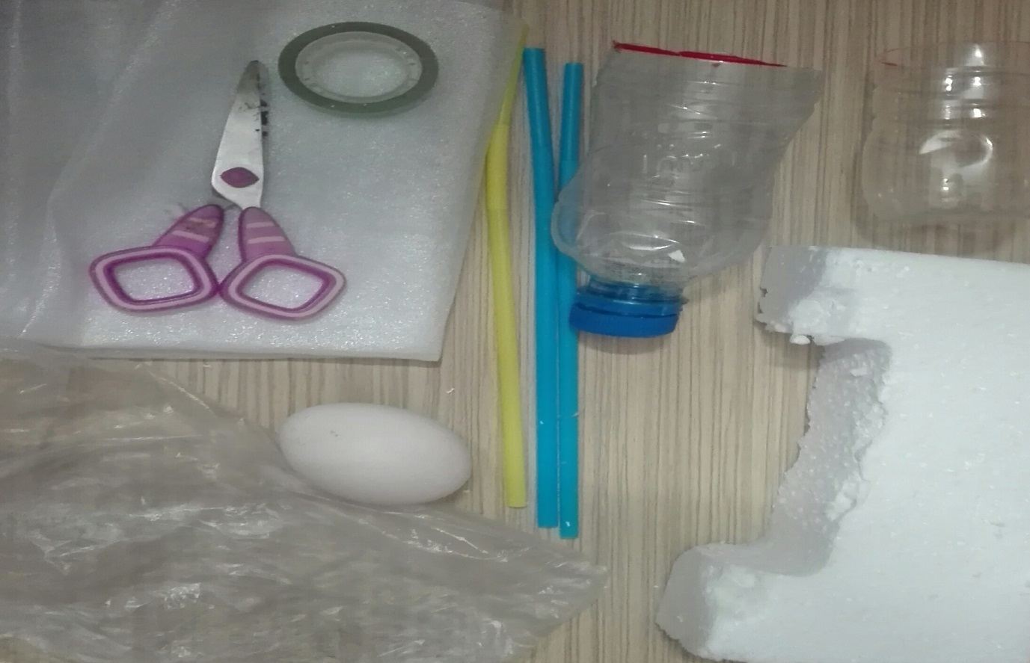

ابتدا وسایل مورد نیاز یعنی تخم مرغ،یونولیت ، ضربگیر،بطری،پلاستیک ،نی ، چسب ،قیچی راتهیه میکنیم.

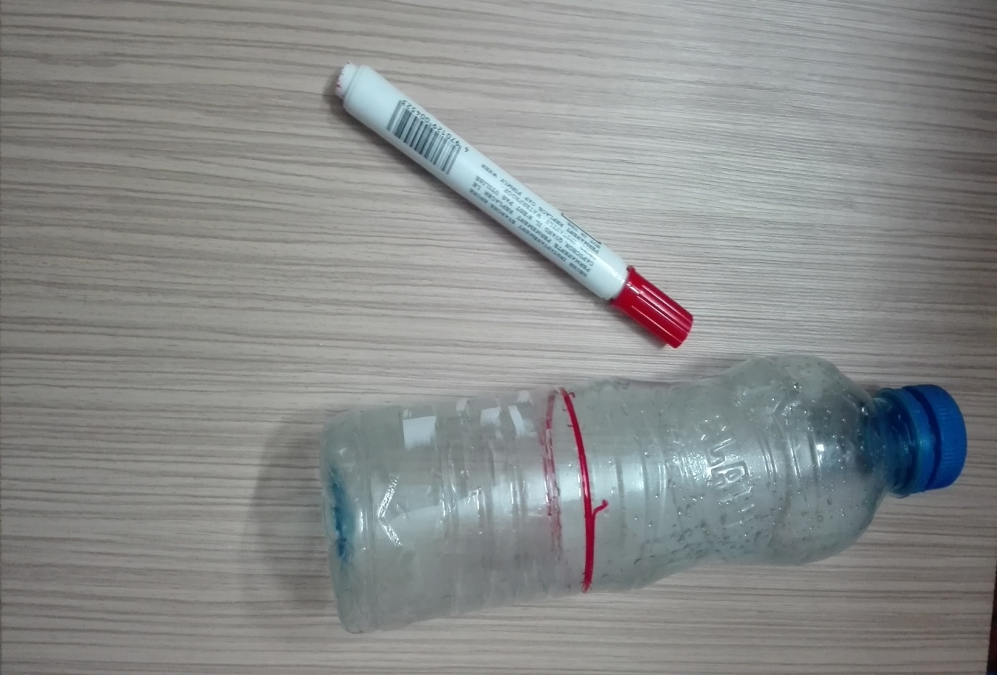

مرحله اول بخش اول: ابتدا باید با ماژیک روی بطری خطی افقی را رسم کنیم.

